京城銀行
企網銀客戶端操作手冊
7.基金服務

版次：1.0
初版發行日期：105年4月28日
修訂發行日期：

基金服務
- 基金查詢
- 總投資報酬率(依幣別)
- 功能說明
提供查詢基金總投資報酬率。
- 操作畫面
客戶點選「基金服務→基金查詢→總投資報酬率(依幣別)」，依幣別顯示投資金額清單。
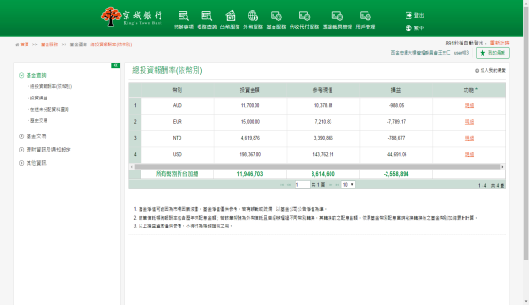
點選明細，顯示總投資報酬率明細資料。
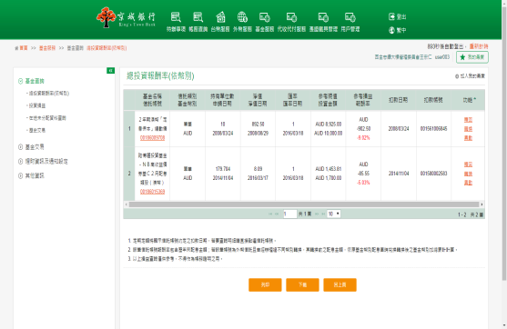
於總投資報酬率功能明細頁面，點選信託帳號超連結，顯示基金交易查詢畫面。
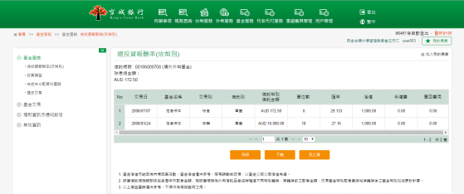
於總投資報酬率功能明細頁面，顯示所有購買基金清單，按下贖回，超連結至「基金交易-贖回」功能頁面，提供贖回基金交易。
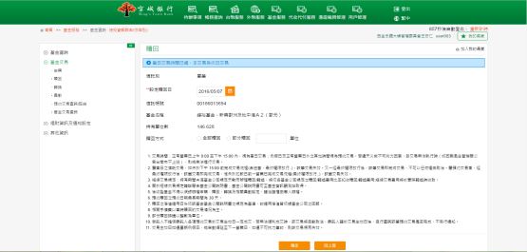
於總投資報酬率功能明細頁面，顯示所有購買基金清單，按下轉換，超連結至「基金交易-轉換」功能頁面，提供基金交易轉換。
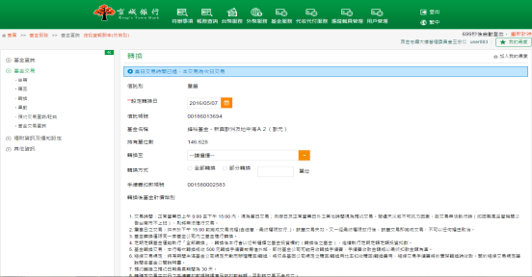
於總投資報酬率功能明細頁面，顯示所有購買基金清單，按下異動，超連結至「基金交易-異動」功能頁面，提供基金交易異動。
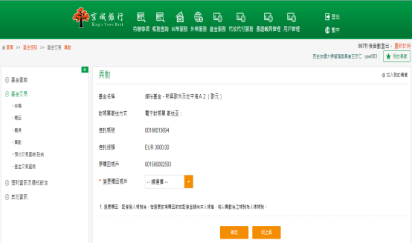

- 投資損益
- 功能說明
提供基金投資損益查詢。
- 操作畫面
客戶點選「基金服務→基金查詢→投資損益」，選擇國內/境外、單筆/定期定額查詢條件，按下查詢，查詢基金投資損益。
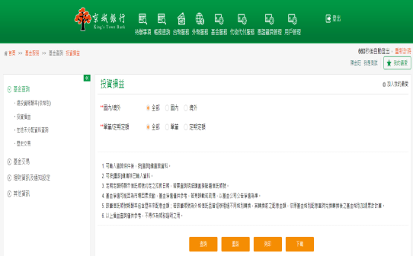
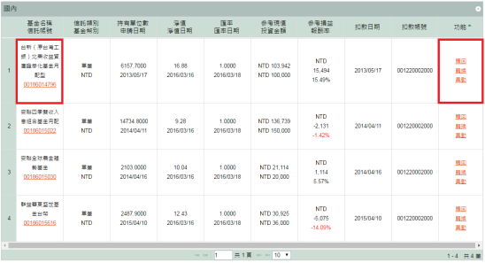
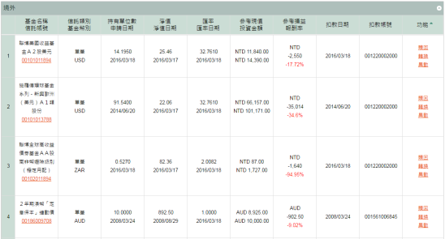
於總投資報酬率功能明細頁面，點選信託帳號超連結，顯示基金交易查詢畫面。
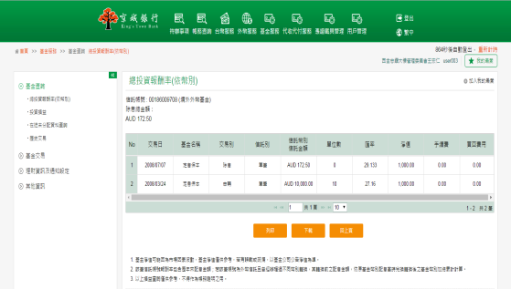

於總投資報酬率功能明細頁面，顯示所有購買基金清單，按下贖回，超連結至「基金交易-贖回」功能頁面，提供贖回基金交易。
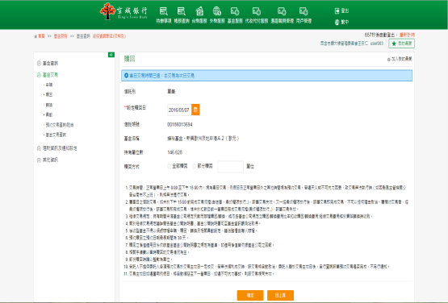
於總投資報酬率功能明細頁面，顯示所有購買基金清單，按下轉換，超連結至「基金交易-轉換」功能頁面，提供基金交易轉換。
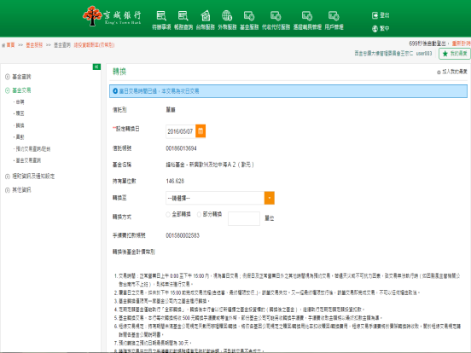
於總投資報酬率功能明細頁面，顯示所有購買基金清單，按下異動，超連結至「基金交易-異動」功能頁面，提供基金交易異動。
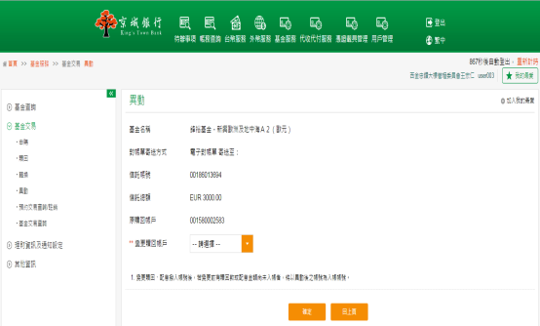

- 在途未分配資料查詢
- 功能說明
提供基金在途未分配資料查詢。
- 操作畫面
客戶點選「基金服務→基金查詢→在途未分配資料查詢」，查詢基金在途未分配資料。
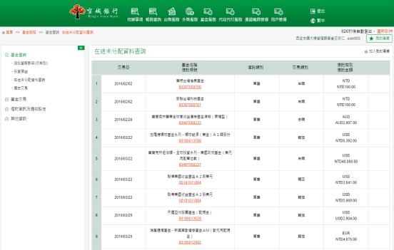
於在途未分配資料查詢功能，點選信託帳號超連結，顯示基金交易查詢畫面。
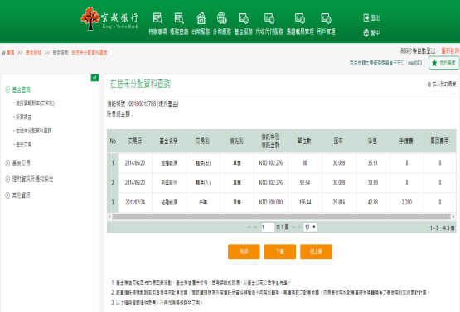

- 歷史交易
- 功能說明
提供基金歷史交易查詢。
- 操作畫面
客戶點選「基金服務→基金查詢→歷史交易」，輸入查詢期間，按下查詢，依查詢條件顯示查詢結果，查詢基金歷史交易資料。
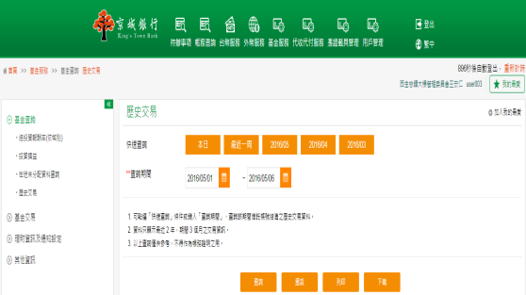

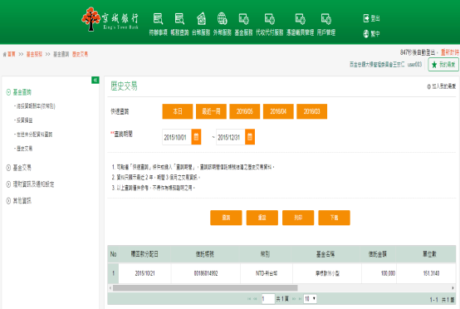

- 基金交易
- 申購
- 功能說明
提供申購基金交易。
- 操作畫面
客戶點選「基金服務→基金交易→申購」，選擇單筆申購或定期定額，按下確認，顯示信託契約條款，勾選「已閱讀並同意以上條款」且按下已閱讀並同意以上事項，方可進行申購基金交易。
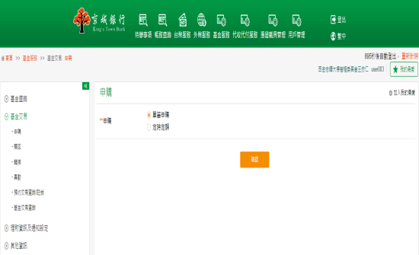
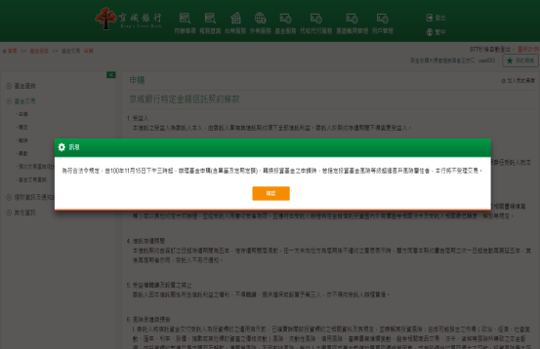
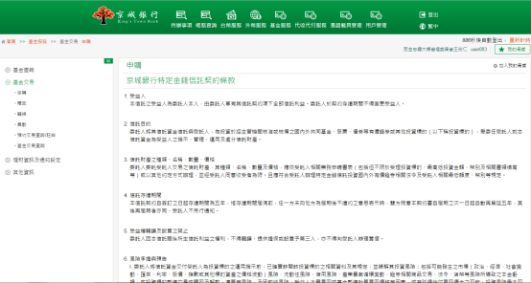
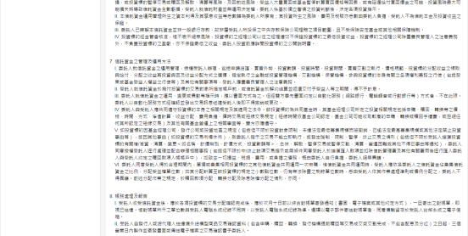
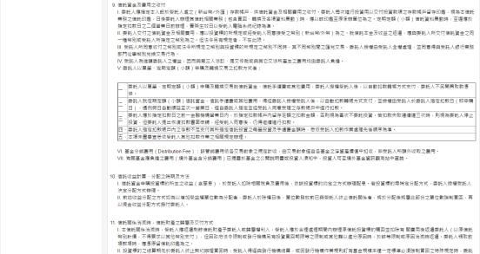
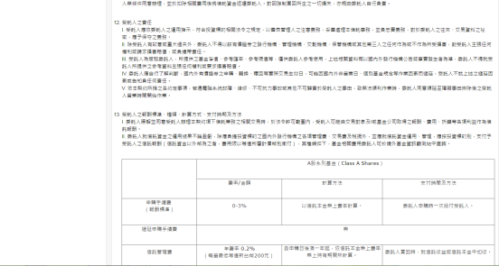
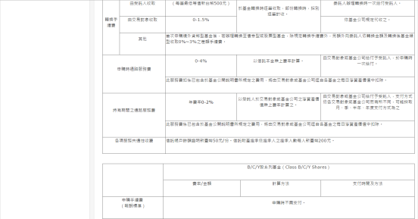
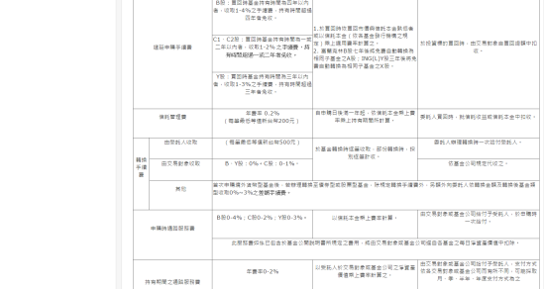
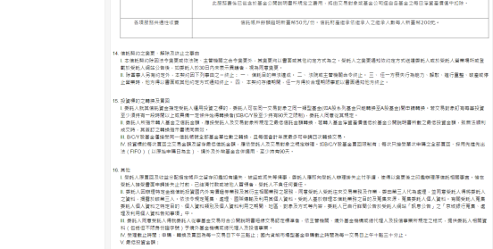
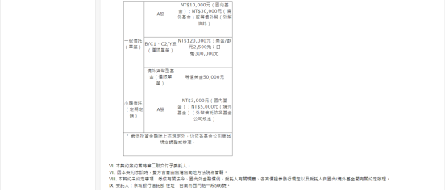
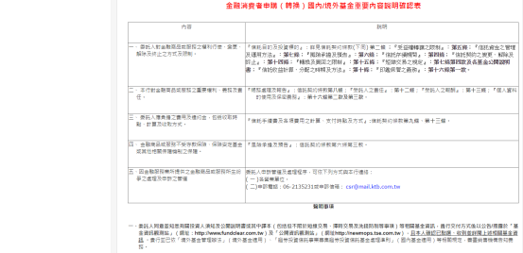
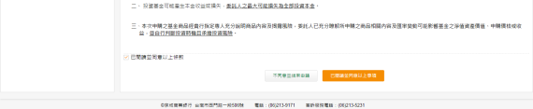

於申購基金交易頁面，填寫完申購內容後，確認交易內容無誤，點選確定，並確定執行送審作業。
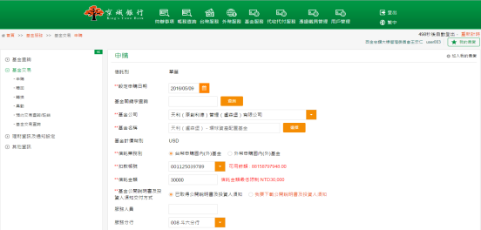
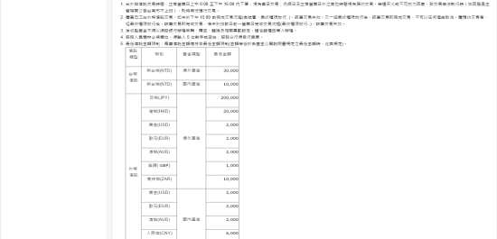
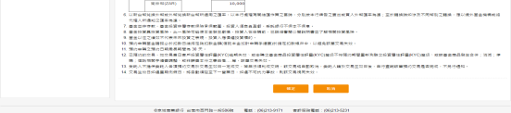
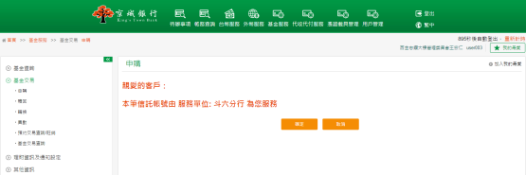
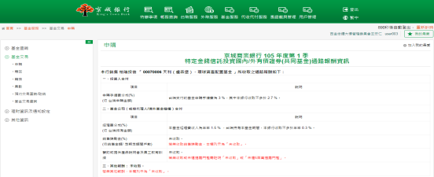
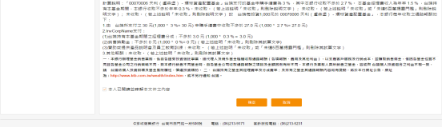
畫面導到送審成功頁面。
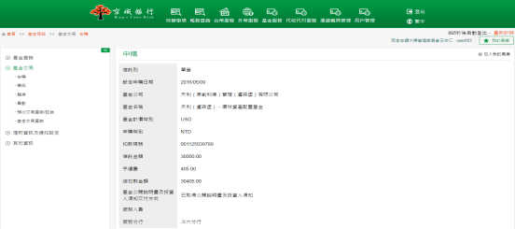
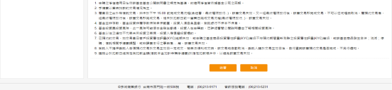
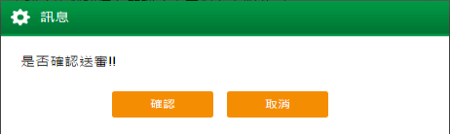
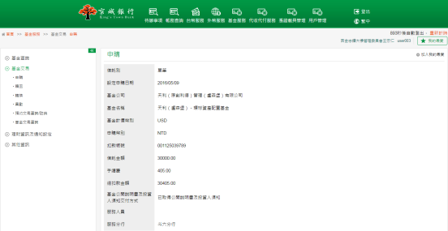
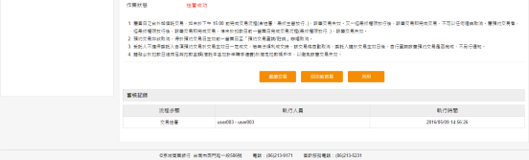
進入待辦事項頁籤中，針對基金申購待審進行放行。
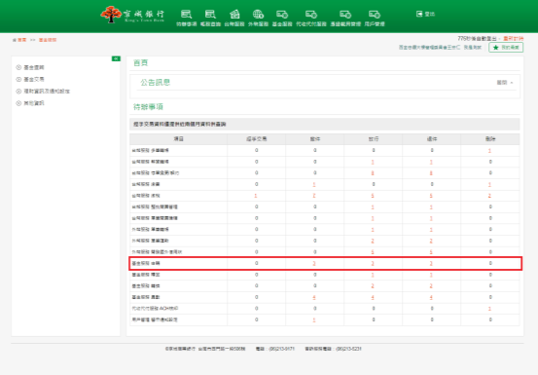
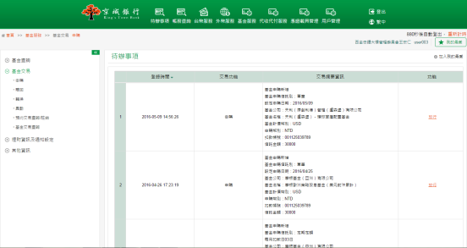
放行人員進入確認基金申購內容後，點擊審核，並依照畫面指示動作，確定執行放行作業。
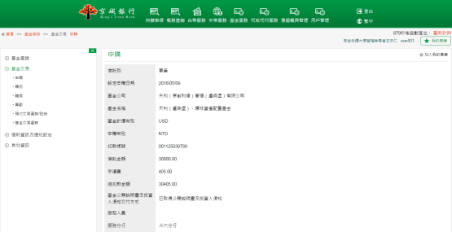
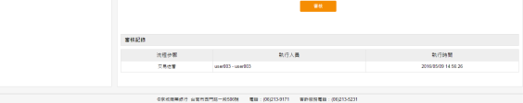
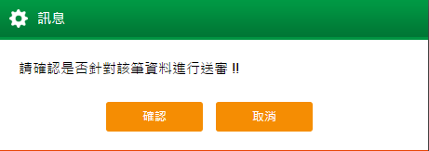
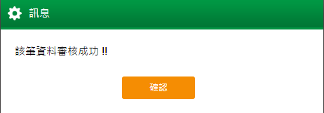
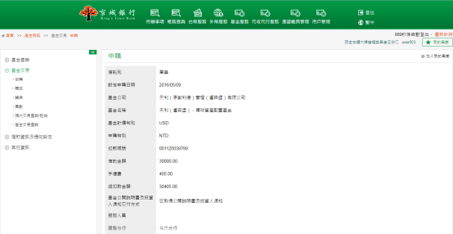
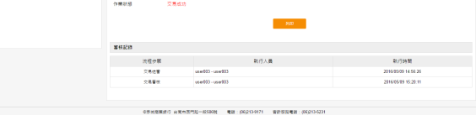
申購基金交易頁面之基金關鍵字查詢，輸入欲查詢之基金關鍵字，按下查詢。
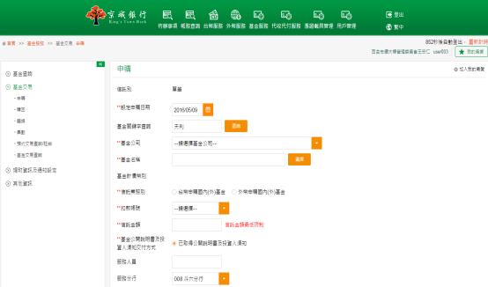
跳出視窗顯示與關鍵字有關聯之基金名稱，於欲申購之基金名稱按下選擇，系統即自動帶出基金公司及基金名稱。
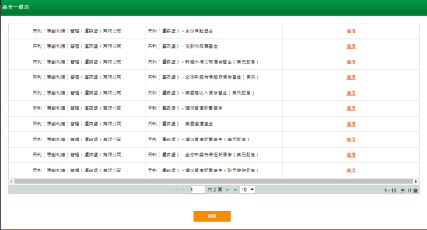
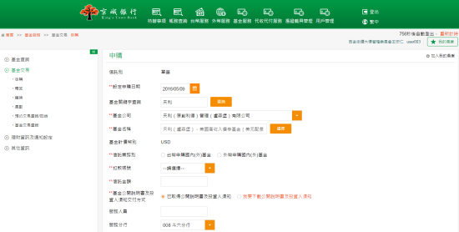

- 贖回
- 功能說明
提供已購買之基金贖回交易。
- 操作畫面
以企業客戶贖回一筆基金為範例。
客戶點選「基金服務→基金交易→贖回」，選擇顯示方式或關鍵字查詢後，按下查詢。
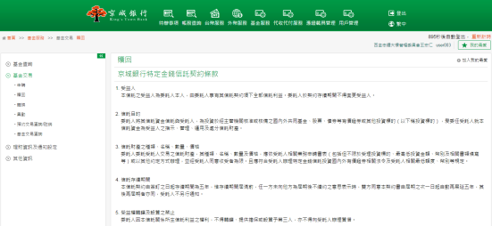
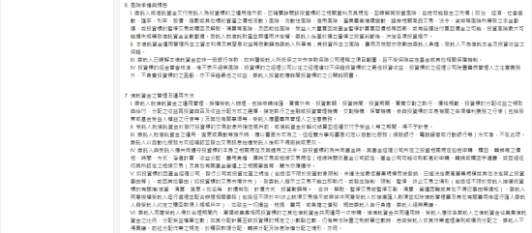
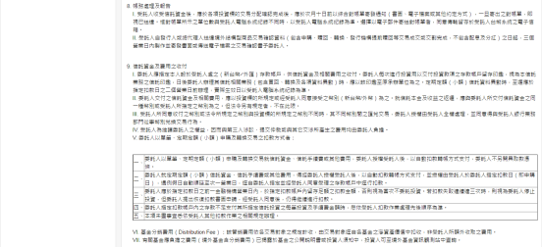
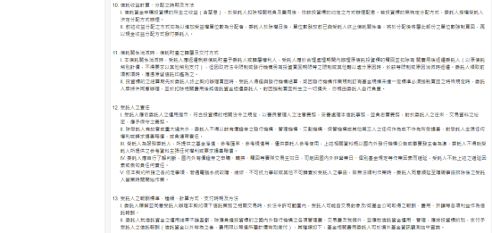
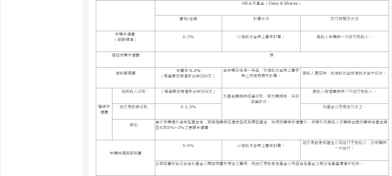
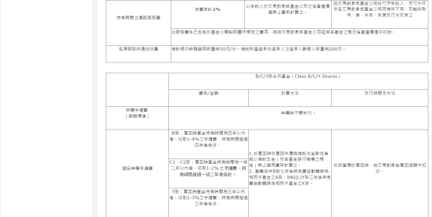
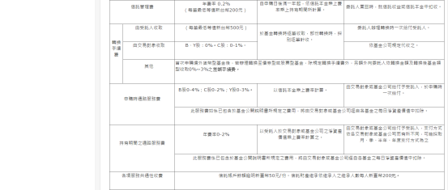
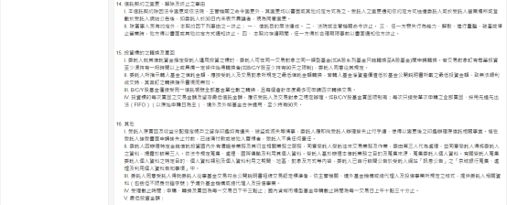
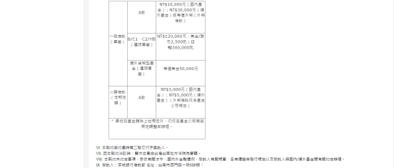
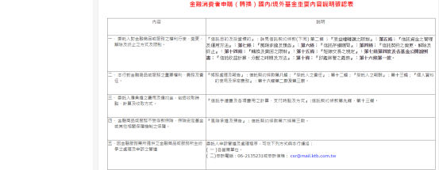
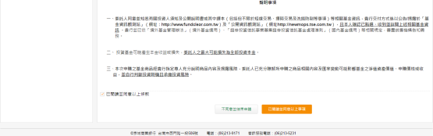
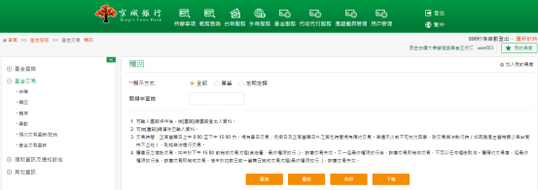
按下贖回，填寫完贖回內容後，確認交易內容無誤，按下確定，勾選「交易一經確認之後，不得以任何理由取消交易!」，按下送審執行送審作業。
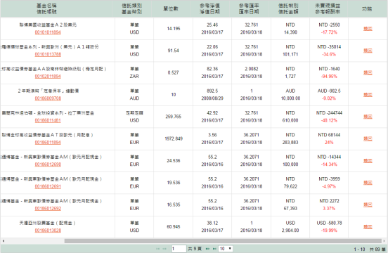
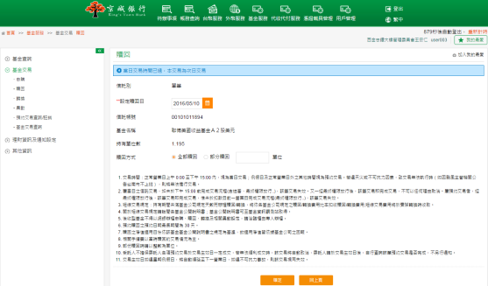
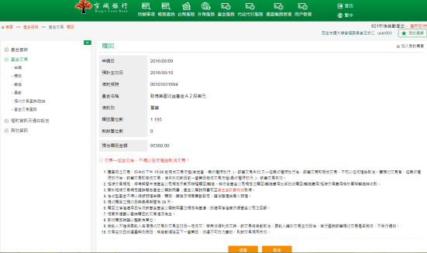
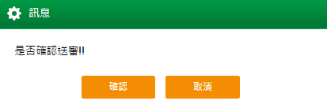
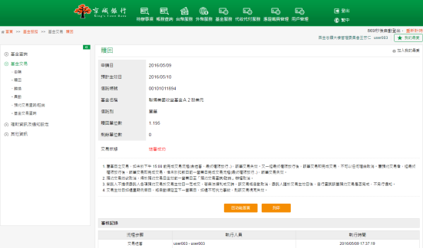
進入待辦事項頁籤中，針對基金贖回待審進行放行。
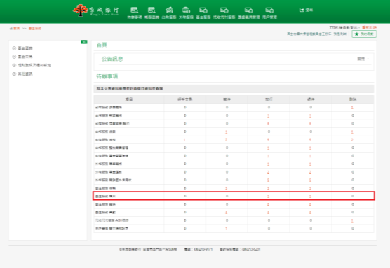
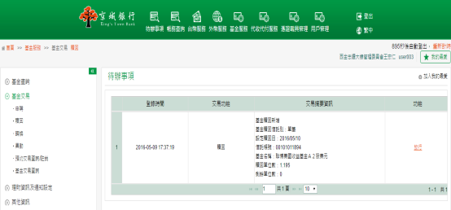
放行人員進入確認基金贖回內容後，點擊審核，並依照畫面指示動作，確定執行放行作業。
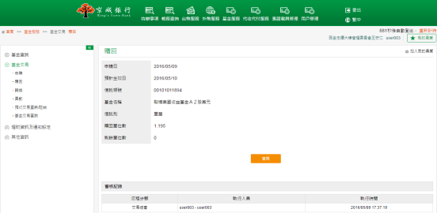
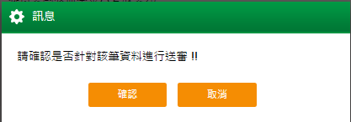
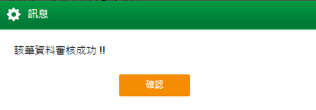
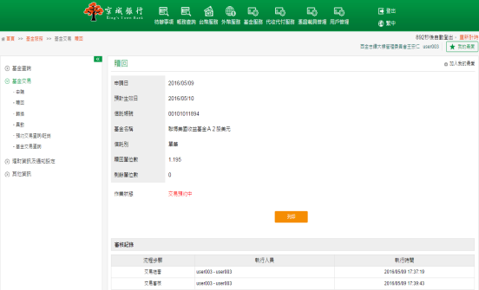

- 轉換
- 功能說明
提供已購買之基金轉換交易。
- 操作畫面
以企業客戶轉換一筆基金為範例。
客戶點選「基金服務→基金交易→轉換」，選擇顯示方式或關鍵字查詢後，按下查詢，顯示可做轉換之基金清單。
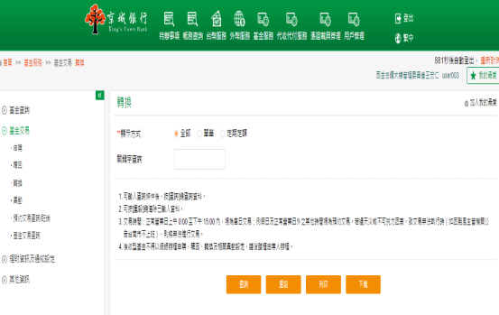
按下轉換，填寫完轉換內容後，確認交易內容無誤，按下確定，勾選「交易一經確認之後，不得以任何理由取消交易!」，按下送審執行送審作業。
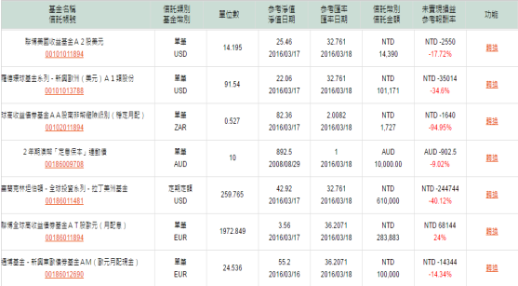
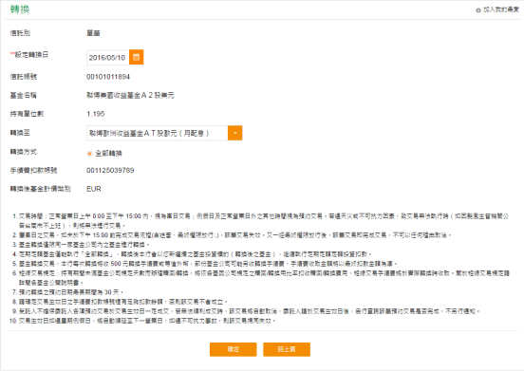
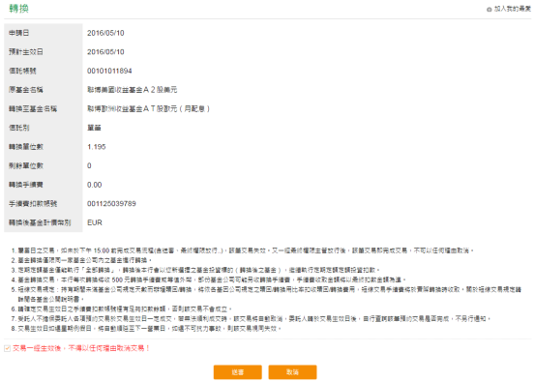
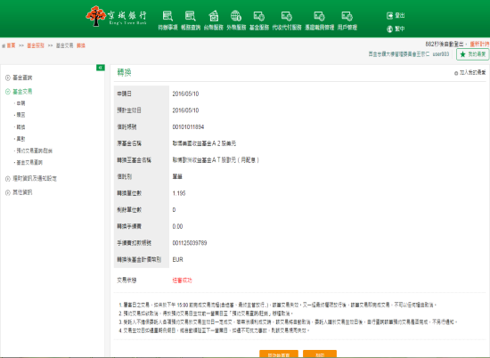

進入待辦事項頁籤中，針對基金轉換待審進行放行。
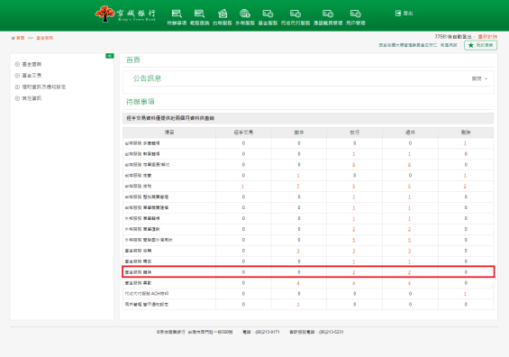
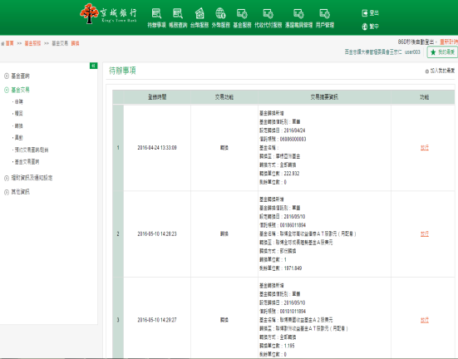
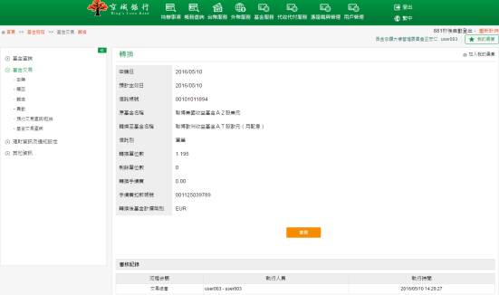
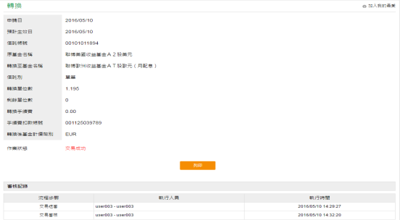

- 異動
- 功能說明
提供已購買之基金異動交易。
- 操作畫面
以企業客戶異動一筆基金為範例。
客戶點選「基金服務→基金交易→異動」，選擇顯示方式或關鍵字查詢後，按下查詢，顯示可做異動之基金清單。
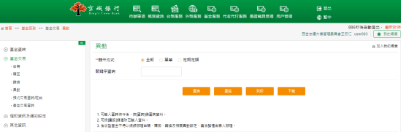
按下異動設定，填寫完異動內容後，確認交易內容無誤，按下確定，勾選「交易一經確認之後，不得以任何理由取消交易!」，按下送審執行送審作業。
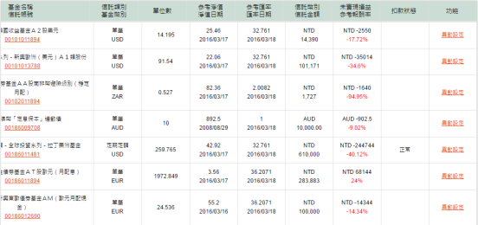
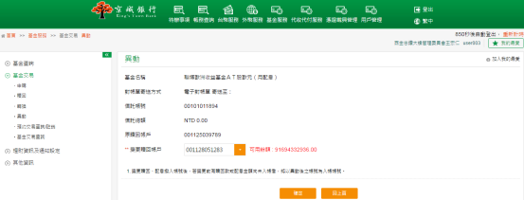
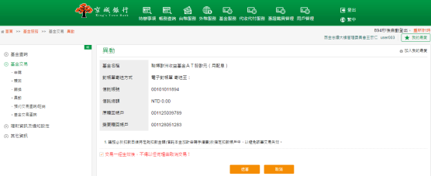
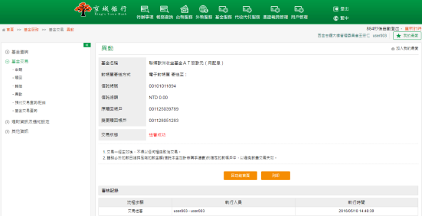
進入待辦事項頁籤中，針對基金異動待審進行放行。
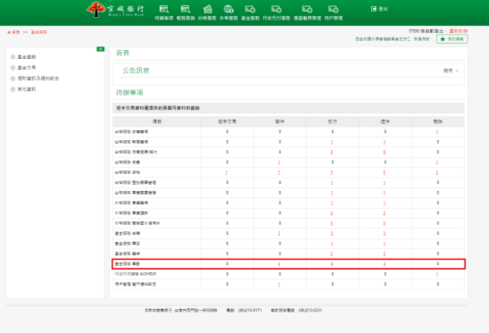
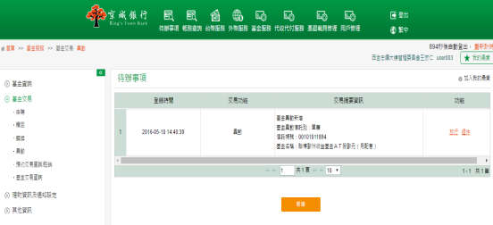
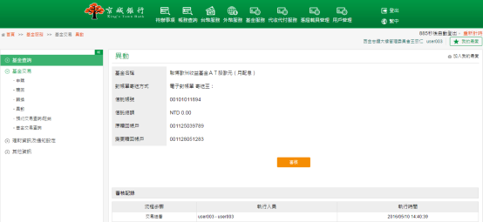
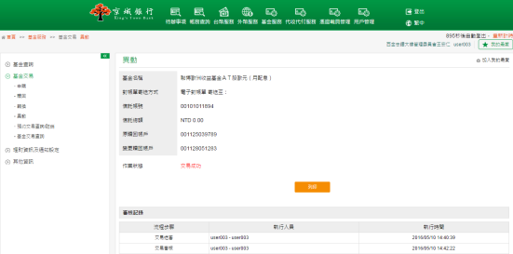

- 預約交易查詢/註銷
- 功能說明
提供基金預約交易查詢/註銷。
- 操作畫面
以企業客戶註銷一筆基金為範例。
客戶點選「基金服務→基金交易→預約交易查詢/註銷」，填寫完預約交易查詢/註銷內容後，按下查詢，顯示可註銷之基金資料。
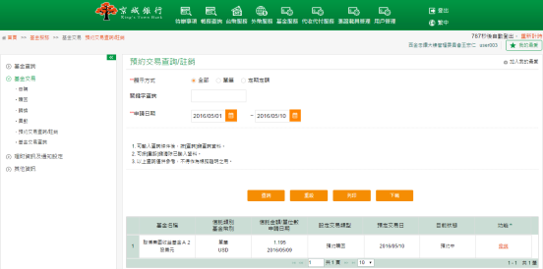
進入撤銷頁面，針對預約交易進行註銷，確認註銷內容後，點擊註銷，並依照畫面指示動作，確定執行註銷作業。
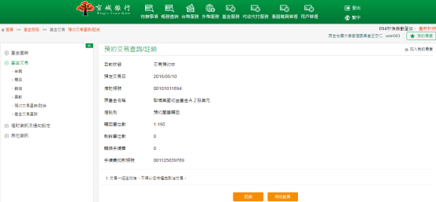
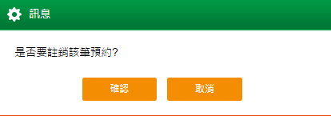
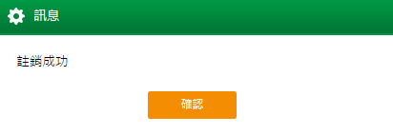
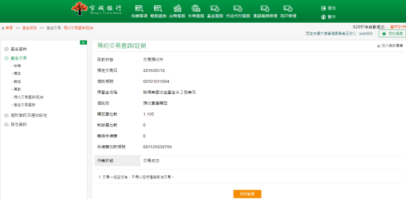

- 基金交易查詢
- 功能說明
提供基金易查詢。
- 操作畫面
客戶點選「基金服務→基金交易→基金交易查詢」，點選欲查詢之基金交易類型及查詢日期區間後，按下查詢，顯示基金交易資料。
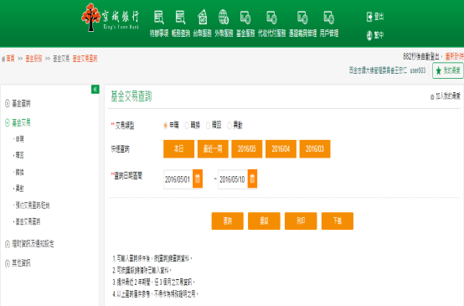
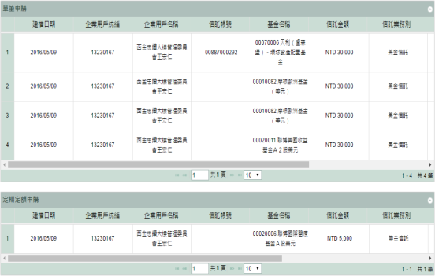

- 理財訊息
- 基金訊息
- 功能說明
提供基金資訊查詢。
- 操作畫面
客戶點選「基金服務→理財資訊及通知設定→基金訊息」，連結至京城銀行的基金資訊網頁，提供基金資訊查詢。
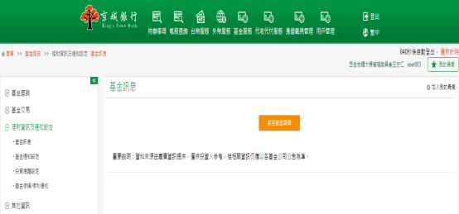
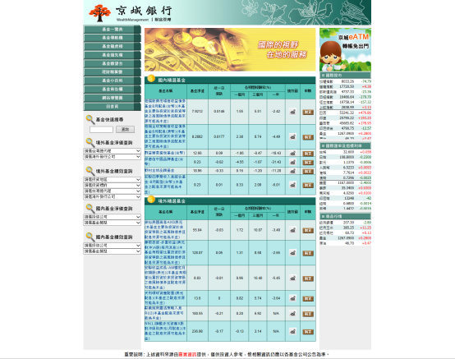

- 基金通知設定
- 功能說明
提供企業用戶進行基金通知相關設定。
- 操作畫面
客戶點選「基金服務→理財資訊及通知設定→基金通知設定」，勾選欲通知之基金設定及輸入指定E-Mail ，按下設定，即完成基金通知設定。
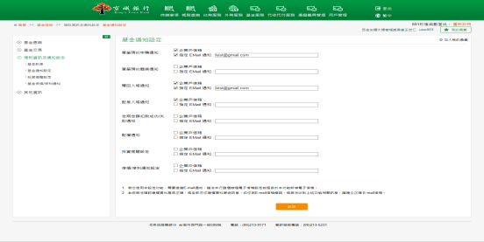

- 投資提醒設定
- 功能說明
提供設定基金投資的提醒。
- 操作畫面
客戶點選「基金服務→理財資訊及通知設定→投資提醒設定」，輸入基金公司，按下查詢，顯示查詢結果於下方欄位，設定基金投資的提醒。
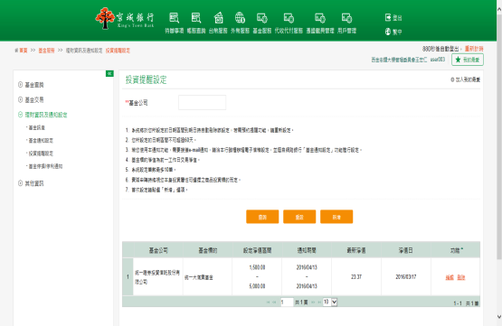
編輯完成後，點選設定，即完成編輯設定。
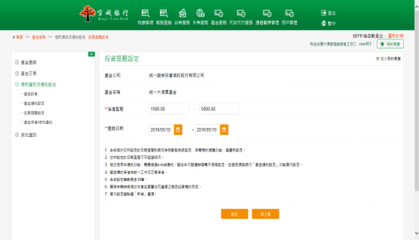
刪除完成後，點選確認，即完成刪除設定。
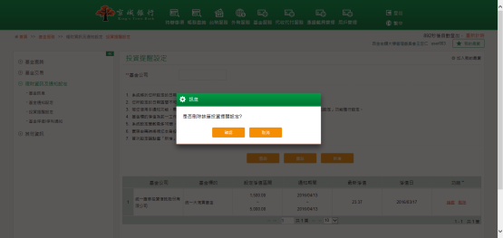
新增時，於基金名稱欄位點選擇，系統顯示該基金公司之基金一覽表，於欲設定投資提醒之基金名稱點選選擇，及自動帶出基金名稱。
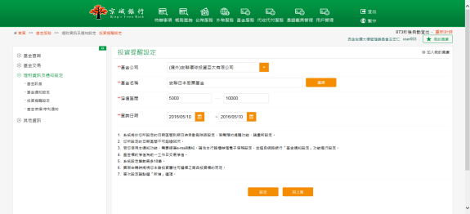

- 基金停損/停利通知
- 功能說明
提供設定停損/停利通知設定。
- 操作畫面
客戶點選「基金服務→理財資訊及通知設定→基金停損/停利通知」，選擇欲設定停損/停利通知之基金，按下設定，輸入停損點及獲利點，按下確認，即完成停損/停利通知設定。
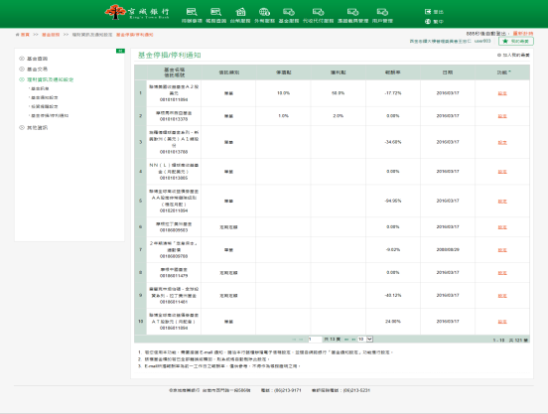
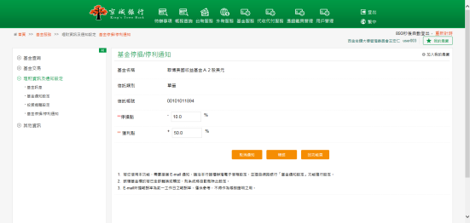

- 其他資訊
- 投資屬性評量表
- 功能說明
提供客戶投資屬性評量分析。
- 操作畫面
客戶點選「基金服務→其他資訊→投資屬性評量表」，顯示投資屬性評量分析結果，按下重新測驗，進行投資屬性評量表測試分析，按下試算，顯示投資屬性評量重新分析結果。
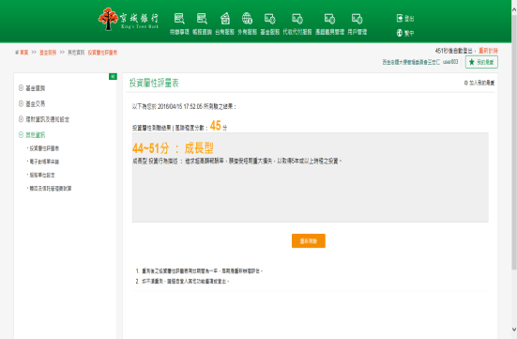
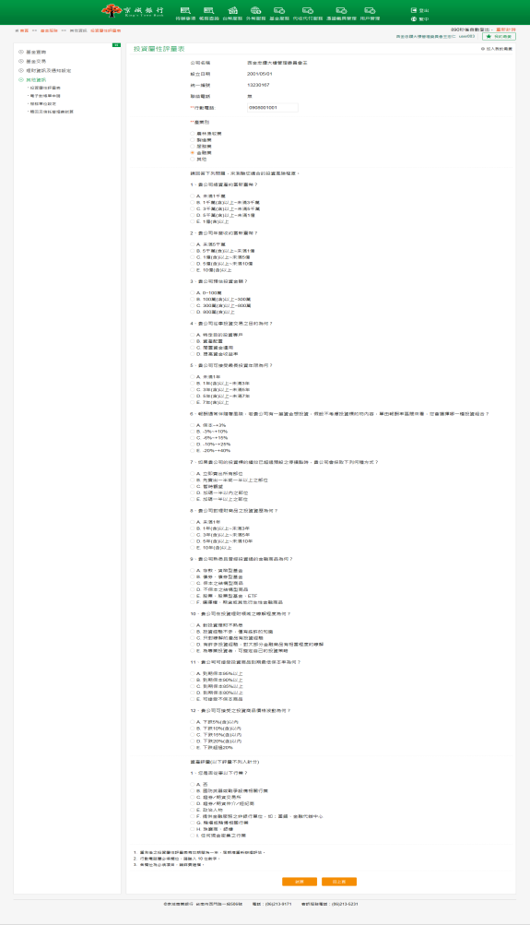
- 電子對帳單申請
- 功能說明
提供基金電子對帳單申請。
- 操作畫面
客戶點選「基金服務→其他資訊→電子對帳單申請」，已設定分行也設定E-mail，即可申請電子對帳單。
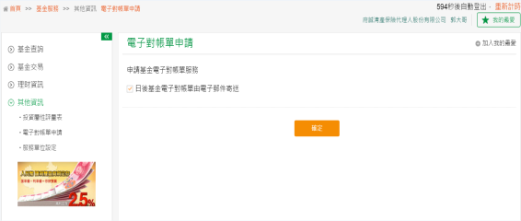
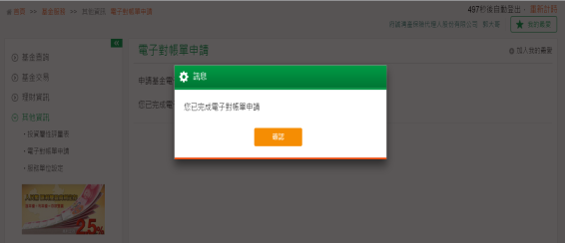
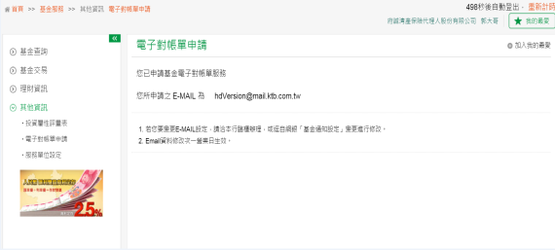
- 服務單位設定
- 功能說明
提供設定服務單位。
- 操作畫面
客戶點選「基金服務→其他資訊→服務單位設定」，選擇設定之服務單位，按下確認，即完成設定基金網路下單服務單位。
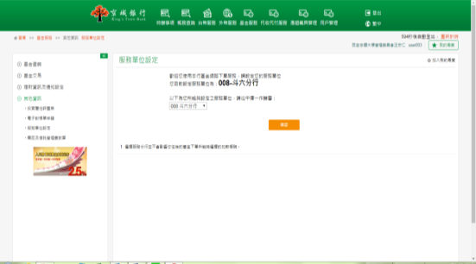
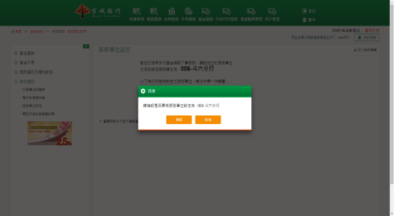
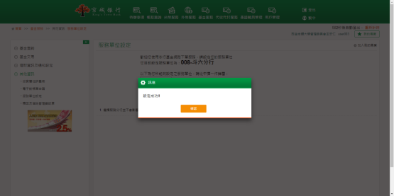

- 贖回及信託管理費試算
- 功能說明
提供基金交易試算。
- 操作畫面
客戶點選「基金服務→其他資訊→贖回及信託管理費試算」，選擇欲試算之基金交易，按下贖回試算，選擇贖回方式後，點選確認，顯示贖回試算結果。
